**PEDRA CHEIROSA II ENERGIA S.A.**

CNPJ nº 10.883.587/0001-88

NIRE 35.226.295.167

**ATA DA ASSEMBLEIA GERAL DE DEBENTURISTAS DA 1ª (PRIMEIRA) EMISSÃO DE DEBÊNTURES SIMPLES, NÃO CONVERSÍVEIS EM AÇÕES, EM SÉRIE ÚNICA, DA ESPÉCIE COM GARANTIA REAL E GARANTIA FIDEJUSSÓRIA ADICIONAL, PARA DISTRIBUIÇÃO PÚBLICA, COM ESFORÇOS RESTRITOS DE DISTRIBUIÇÃO, DA PEDRA CHEIROSA II ENERGIA S.A., REALIZADA EM 11 DE AGOSTO DE 2017.**

**I. Data, horário e local:** Aos onze dias de agosto de 2017, às 10:20 horas, na sede social da **PEDRA CHEIROSA II ENERGIA S.A. (“Companhia”** ou **“Emissora”)**, localizada na Av. Dr. Cardoso de Melo, 1.184, 7º andar, sala AD, Vila Olímpia, CEP 04548-004, na Cidade de São Paulo, Estado do São Paulo.

**II. Presença:** Presentes: **(i)** os debenturistas detentores da totalidade das debêntures em circulação emitidas por meio do Instrumento Particular de Escritura da 1ª (Primeira) Emissão de Debêntures Simples, Não Conversíveis em Ações, em Série Única, da Espécie com Garantia Real e Garantia Fidejussória Adicional, para Distribuição Pública com Esforços Restritos de Distribuição, da Pedra Cheirosa II Energia S.A. (“Debêntures” e “Emissão”, respectivamente), celebrado em 02 de março de 2016 (“Debenturistas”, “Debêntures” e “Escritura”, respectivamente), nos termos da Instrução da Comissão de Valores Mobiliários nº 476, de 16 de janeiro de 2009, conforme alterada, conforme se verificou na assinatura da Lista de Presença dos Debenturistas; **(ii)** os representantes do agente fiduciário da Emissão, a Simplific Pavarini Distribuidora de Títulos e Valores Mobiliários Ltda., instituição financeira com sede na Cidade do Rio de Janeiro, Estado do Rio de Janeiro, na Rua Sete de Setembro, 99, 24º andar, Centro, CEP 20050-005, inscrita no CNPJ/MF sob o nº 15.227.994/0001-50; e **(iii)** os representantes da Emissora.

**III. Convocação:** Dispensada a convocação por edital, tendo em vista que se verificou a presença dos Debenturistas titulares de 100% (cem por cento) das debêntures em circulação, nos termos dos artigos 71, §2º e 124, §4º da Lei n° 6.404, de 15 de dezembro de 1976, conforme alterada.

**IV. Mesa:** Presidiu a reunião o Sr. xxxxx, tendo como secretária a Sra. Erika Cristiane Diogo Patara.

**V.** **Ordem do Dia:** Deliberar sobre **(i)** a alteração do Valor Total da Emissão, com a consequente alteração da Cláusula 3.3.1 da Escritura; **(ii)** a alteração da Quantidade total de Debêntures emitidas, com a consequente alteração da Cláusula 3.4.1; **(iii)** a alteração do Valor Nominal Unitário das Debêntures, com a consequente alteração da Cláusula 4.3.1; **(iv)** a alteração do Prazo de Vigência e a Data de Vencimento das Debêntures, com a consequente alteração da Cláusula 4.7.1; **(v)** a alteração da Remuneração das Debêntures, com a consequente alteração das Cláusulas 4.9.2 e 4.9.3 da Escritura; **(vi)** a alteração da definição de “Período de Capitalização”, com a consequente alteração da Cláusula 4.9.4 da Escritura; e **(vii)** a autorização para que o Agente Fiduciário e a Emissora tomem todas as providências necessárias para o cumprimento integral das deliberações contidas nos itens (i), (ii), (iii), (iv) e (v), acima.

**VI. Deliberações:** Examinadas e debatidas as matérias constantes da Ordem do Dia, os Debenturistas, representando 100% (cem por cento) das Debêntures em circulação, aprovaram por unanimidade de votos e sem quaisquer ressalvas:

1. a alteração do Valor Total da Emissão. Em razão da deliberação de que trata este item, a Cláusula 3.3.1 da Escritura, passará a vigorar com a seguinte redação:

*“3.3.1. O valor total da Emissão será de R$xxxx na Data de Emissão, conforme definido abaixo (“Valor Total da Emissão”).”*

1. a alteração da Quantidade total de Debêntures emitidas. Em razão da deliberação de que trata este item, a Cláusula 3.4.1 da Escritura, passará a vigorar com a seguinte redação:

*“3.4.1. Serão emitidas xxxx (xxxxx) Debêntures.”*

1. em linha com o aprovado no item (ii) acima, a alteração do valor nominal unitário das Debêntures. Em razão da deliberação de que trata este item, a Cláusula 4.3.1 da Escritura, passará a vigorar com a seguinte redação:

*“4.3.1. O valor nominal unitário das Debêntures, na Data de Emissão, será de R$xxxx (xxxx reais) (“Valor Nominal Unitário”).”*

Em razão da alteração da quantidade total de Debêntures emitidas e do valor nominal unitário das Debêntures, os Debenturistas titulares de Debêntures da 1ª Série concordam expressamente que, a partir da data de assinatura da presente Assembleia, 1 (uma) Debênture da 1ª Série passará a equivaler a xxx (xxxx) Debêntures da 1ª Série.

1. alteração do Prazo de Vigência e a Data de Vencimento das Debêntures. Em razão da deliberação de que trata este item, a Cláusula 4.7.1, passará a vigorar com a seguinte redação:

*“4.7.1. As Debêntures terão prazo de vigência de 24 (vinte e quatro) meses contados da Data de Emissão, vencendo-se, portanto, em 14 de março de 2018 (“Data de Vencimento”), ressalvadas as hipóteses de vencimento antecipado e de resgate antecipado previstas nesta Escritura de Emissão.”*

1. a alteração da Remuneração das Debêntures. Em razão da deliberação de que trata este item, as Cláusulas 4.9.2 e 4.9.3 da Escritura passarão a vigorar com a seguinte redação:

*“4.9.2. A remuneração das Debêntures contemplará juros remuneratórios, a partir da Data do Aditamento, correspondentes à variação acumulada de 100,00% (cem por cento) das taxas médias diárias dos DI - Depósitos Interfinanceiros de um dia, “over extra grupo”, expressa na forma percentual ao ano, com base em um ano de 252 (duzentos e cinquenta e dois) Dias Úteis, calculadas e divulgadas pela CETIP (“Taxa DI”), acrescida de uma sobretaxa (“spread”) de 1,22% (um inteiro e vinte e dois centésimos por cento), base 252 (duzentos e cinquenta e dois) Dias Úteis. A Remuneração será calculada de forma exponencial e cumulativa, pro rata temporis por Dias Úteis decorridos, incidentes sobre o Valor Nominal Unitário, ou saldo do Valor Nominal Unitário das Debêntures e pagos ao final do Período de Capitalização, conforme definido abaixo, de acordo com a fórmula abaixo (“Remuneração”).*

*Para fins da presente cláusula e da cláusula 4.9.4 abaixo, considera-se “Data do Aditamento” a data de [data de assinatura do aditamento].*

*4.9.3. O cálculo da Remuneração obedecerá à seguinte fórmula:*

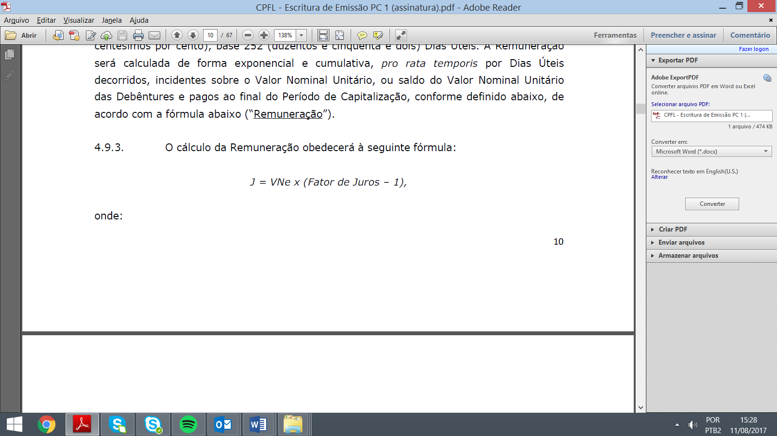

*onde:*

*“J”: valor da Remuneração relativa a cada uma das Debêntures, acumulada no período, devida no final de cada Período de Capitalização, calculado com 8 (oito) casas decimais sem arredondamento;*

*“VNe”: Valor Nominal Unitário ou saldo do Valor Nominal Unitário de cada uma das Debêntures, informado/calculado com 8 (oito) casas decimais, sem arredondamento;*

*“Fator de Juros”: Fator de juros composto pelo parâmetro de flutuação acrescido de spread, calculado com 9 (nove) casas decimais, com arredondamento, a partir da data de início do Período de Capitalização, inclusive, até a data do término do Período de Capitalização, exclusive, apurado de acordo com a seguinte fórmula:*

**

*onde:*

*“FatorDI”: corresponde ao produtório das Taxas DI-Over, da data de início de cada Período de Capitalização, inclusive, até a data de término de cada Período de Capitalização, exclusive, calculado com 8 (oito) casas decimais, com arredondamento, apurado da seguinte forma:*

**

*onde:*

*“n”: número total de Taxas DI-Over consideradas na apuração da Taxa-DI, sendo “n” um número inteiro; e*

*“TDI*k*”: Taxa DI-Over, de ordem k, expressa ao dia, calculada com 8 (oito) casas decimais, com arredondamento, apurada da seguinte forma:*

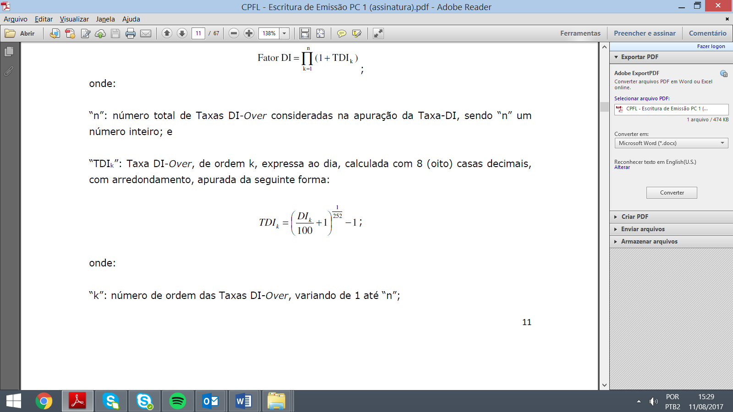

*onde:*

*“k”: número de ordem das Taxas DI-Over, variando de 1 até “n”;*

*“DI*k*”: Taxa DI-Over, divulgada pela CETIP, válida por 1 (um) Dia Útil (overnight), utilizada com 2 (duas) casas decimais;*

*“Fator Spread”: Sobretaxa de juros fixos calculada com 9 (nove) casas decimais, com arredondamento, de acordo com a seguinte fórmula:*

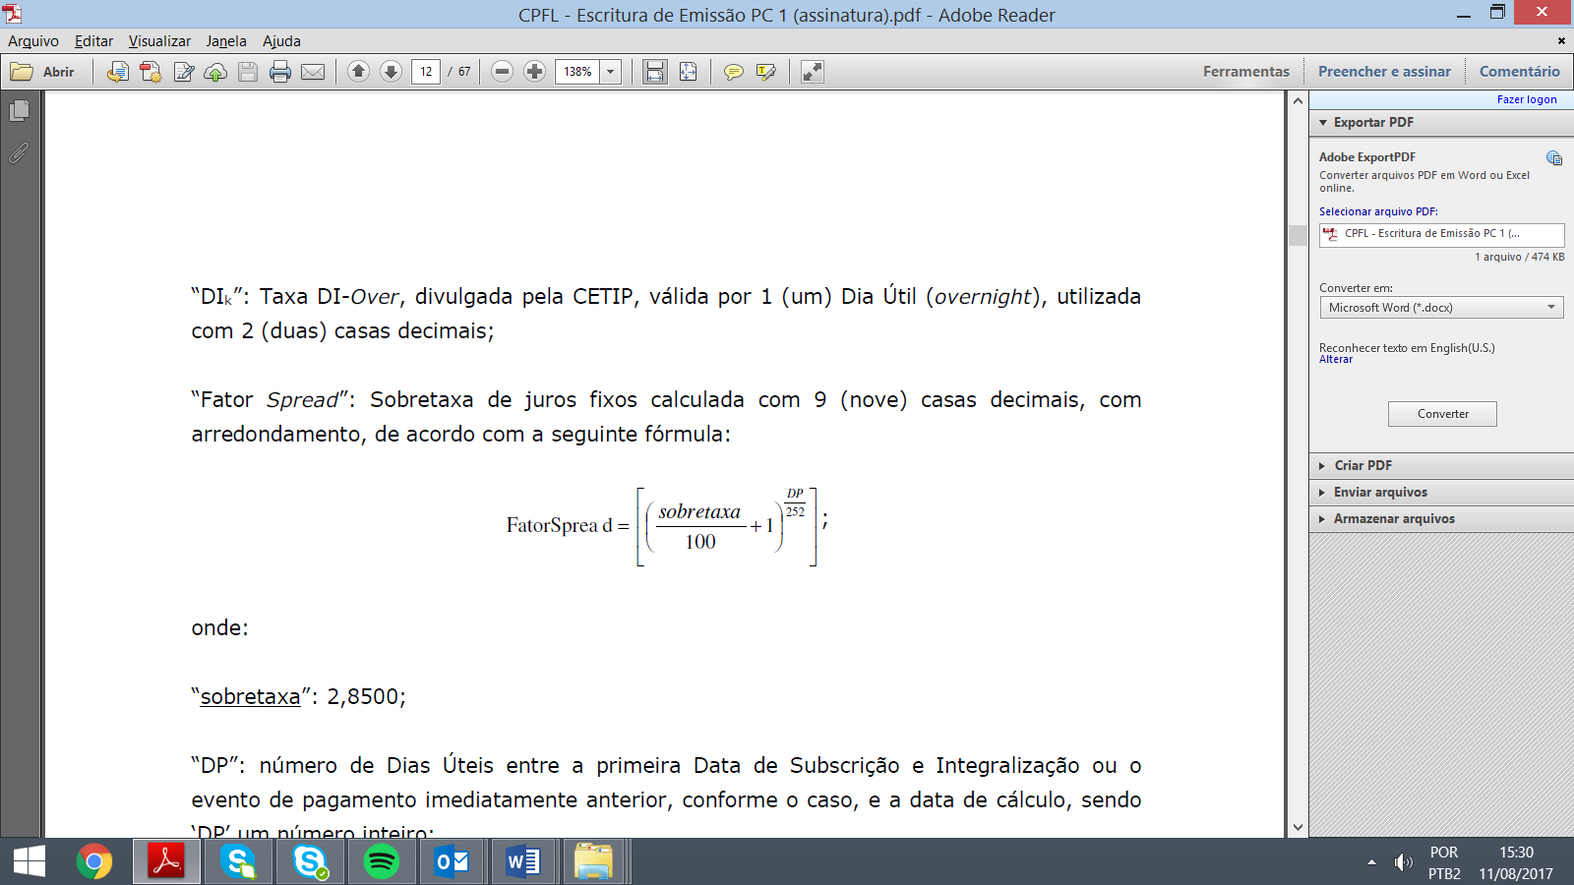

*“sobretaxa”: 1,22;*

*“DP”: número de Dias Úteis entre a primeira Data de Subscrição e Integralização ou o evento de pagamento imediatamente anterior, conforme o caso, e a data de cálculo, sendo ‘DP’ um número inteiro;*

*observado, ainda:*

*(A) O fator resultante da expressão (1+TDI*k*) deve ser considerado com 16 (dezesseis) casas decimais sem arredondamento, assim como seu produtório;*

*(B) Efetua-se o produtório dos fatores diários (1+TDI*k*), sendo que a cada fator diário acumulado trunca-se o resultado com 16 (dezesseis) casas decimais, aplicando-se o próximo fator diário, e assim por diante até o último considerado;*

*(C) A Taxa DI deverá ser utilizada considerando idêntico número de casas decimais divulgado pela entidade responsável pelo seu cálculo, salvo quando expressamente indicado de outra forma; e*

*(D) Se os fatores diários estiverem acumulados, considerar-se-á o fator resultante “Fator DI” com 8 (oito) casas decimais, sem arredondamento.”*

1. a alteração da definição de “Período de Capitalização”. Em razão da deliberação de que trata este item, a Cláusula 4.9.4 da Escritura passará a vigorar com a seguinte redação:

*“4.9.4. O período de capitalização da Remuneração (“Período de Capitalização”) é o intervalo de tempo que se inicia na Data do Aditamento e termina na Data de Vencimento (ou na data em que ocorrer o resgate antecipado, a amortização antecipada ou o vencimento antecipado das Debêntures, conforme previstos nesta Escritura de Emissão, se for o caso).”*

1. a autorização ao Agente Fiduciário para celebrar todo e qualquer documento necessário à efetivação da deliberação acima mencionada, incluindo, sem limitação, ao aditamento da Escritura.

**VII. Encerramento:** Nada mais havendo a ser tratado, foi oferecida a palavra a quem dela quisesse fazer uso e, como ninguém se manifestou, foram encerrados os trabalhos pelo tempo necessário à lavratura da presente ata, a qual, após reaberta a sessão, foi lida, aprovada e assinada por todos os presentes.

**Presidente:** xxxx, **Secretária:** Erika Cristiane Diogo Patara.

**Debenturistas presentes:** xxxxxx;

**Agente Fiduciário:** Simplific Pavarini Distribuidora de Títulos e Valores Mobiliários Ltda.

São Paulo, 11 de agosto de 2017.

|  |  |
| --- | --- |
| xxxxx | Erika Cristiane Diogo Patara |
| Presidente | Secretária |

*(Restante da página intencionalmente deixado em branco. Seguem as páginas de assinaturas da Ata da Assembleia Geral de Debenturistas da PEDRA CHEIROSA II ENERGIA S.A. realizada em 11 de agosto de 2017.)*

*(Página de Assinaturas 01/03 da Ata da Assembleia Geral de Debenturistas da 1ª (Primeira) Emissão de Debêntures Simples, Não Conversíveis em Ações, em Série Única, da Espécie com Garantia Real e Garantia Fidejussória Adicional, para Distribuição Pública com Esforços Restritos de Distribuição, da Pedra Cheirosa II Energia S.A.)*

**PEDRA CHEIROSA II ENERGIA S.A.**

*Emissora*

|  |  |  |
| --- | --- | --- |
| Por:  Cargo: |  | Por:  Cargo: |

*(Página de Assinaturas 02/03 da Ata da Assembleia Geral de Debenturistas da 1ª (Primeira) Emissão de Debêntures Simples, Não Conversíveis em Ações, em Série Única, da Espécie com Garantia Real e Garantia Fidejussória Adicional, para Distribuição Pública com Esforços Restritos de Distribuição, da Pedra Cheirosa I Energia S.A.)*

**SIMPLIFIC PAVARINI DISTRIBUIDORA DE TÍTULOS E VALORES MOBILIÁRIOS**

**LTDA.**

Agente Fiduciário

|  |  |  |
| --- | --- | --- |
| Por:  Cargo: |  | Por:  Cargo: |

*(Página de Assinaturas 03/03 da Ata da Assembleia Geral de Debenturistas da 1ª (Primeira) Emissão de Debêntures Simples, Não Conversíveis em Ações, em Série Única, da Espécie com Garantia Real e Garantia Fidejussória Adicional, para Distribuição Pública com Esforços Restritos de Distribuição, da Pedra Cheirosa I Energia S.A.)*

**LISTA DOS DEBENTURISTAS PRESENÇA NA ASSEMBLEIA GERAL DE DEBENTURISTAS DA 1ª (PRIMEIRA) EMISSÃO DE DEBÊNTURES SIMPLES, NÃO CONVERSÍVEIS EM AÇÕES, EM SÉRIE ÚNICA, DA ESPÉCIE COM GARANTIA REAL E GARANTIA FIDEJUSSÓRIA ADICIONAL, PARA DISTRIBUIÇÃO PÚBLICA, COM ESFORÇOS RESTRITOS DE DISTRIBUIÇÃO, DA PEDRA CHEIROSA II ENERGIA S.A., REALIZADA EM 11 DE AGOSTO DE 2017.**

1. Debenturistas:

|  |  |  |
| --- | --- | --- |
| Por:  Cargo: |  | Por:  Cargo: |

2. Debenturistas:

|  |  |  |
| --- | --- | --- |
| Por:  Cargo: |  | Por:  Cargo: |